ОПИСАНИЕ ПРОЕКТА
Название проекта: Экологическая экономическая игра «Эко-путь»

Данные об организации:

муниципальное бюджетное общеобразовательное учреждение «Средняя общеобразовательная школа № 3» г. Назарово Красноярского края

62205, Красноярский край, г. Назарово, ул. Кравченко, д. 2

Телефон (39155) 7-17-40

Адрес интернет-сайта http://school3.mmc24308.cross-edu.ru

Адрес электронной почты scool3nazarowo@mail.ru

Данные о руководителе проекта:

Лисунова Наталья Леонидовна, учитель биологии

телефон рабочий(39155) 7-17-41,

е-mail lisunova.n@mail.ru
Данные об исполнителях проекта:
Карпенко Анжелика Дмитриевна, ученица 10 класса
Лисунов Никита Александрович, ученик 11 класса
Васильев Игорь Николаевич, ученик 10 класса
Жуйков Сергей Андреевич, ученик 11 класса
Ткаченко Диана Евгеньевна, ученица 10 класса

КРАТКАЯ ХАРАКТЕРИСТИКА ПРОЕКТА
Актуальность проекта
Международные исследования (PISA,TIMSS) доказывают, что российские школьники показывают достаточно высокий уровень предметных знаний и умений, но в то же время, они испытывают определенные затруднения в области применения этих знаний в ситуациях, близких к повседневной жизни – функциональной грамотности. Функциональная грамотность базируется на четырех основных составляющих: естественнонаучная грамотность, читательская грамотность, математическая грамотность, финансовая грамотность. Данный проект направлен на формирование естественнонаучной и финансовой грамотности.
Проблема
В нашем городе Назарово и во всем крае много экологических проблем возникающих, в основном, по вине человека. Но в то же время, в наших силах сделать многое и для защиты окружающей среды. Для этого люди должны быть экологически грамотны: знать экологические проблемы, пути их решения, участвовать в сохранении окружающей среды.
Мы провели анкетирование среди подростков нашего города и выяснили, что 43% ребят не могут ответить на вопросы на знание экологических проблем и путей их решения. И если ребята называют причины, например пожаров и свалок, которые возникают по вине нескольких людей, то 62% респондентов не знают, какой риск для природы создают предприятия края, и как бороться с этим.
Поэтому решили разработать экологическую игру, которая позволит показать подросткам причины экологических проблем, которые могут возникнуть в крае. Чтобы связать в логическое целое экологию и предприятия, мы пришли к выводу, что необходимо сформировать в подростках ответственность за свои поступки, а также финансовую грамотность, которые позволят оценить риски поступков и их последствий. Поэтому у нас получилась Экологическая экономическая игра «Эко-путь» - настольная стратегическая игра, в которой можно покупать и продавать промышленные производства, действующие на территории края, а также решать экологические проблемы этих предприятий.
Создание игры стало возможным при поддержке РДШ Красноярского края. В декабре 2020 года прошла региональная Эко - школа РДШ среди школьников Красноярского края. Команда школы №3 города Назарово заняла 1 место и получила финансирование на реализацию проекта - создание экологической экономической игры «Эко путь». https://vk.com/wall-126993339_273542

Цель проекта
Разработка настольной игры для просвещения школьников о экологических проблемах края и путях их решения.
Задачи проекта
1. Разработать экологическую экономическую игру, изучив предприятия края и возможные риски от этих предприятий для окружающей среды.
2. Создать условия для формирования экологической культуры и развития экологического образования в интересах устойчивого развития школьников через проведение турнира игры «Экопуть» между обучающимися школ г. Назарово.
3. Формирование функциональной грамотности у школьников – естественнонаучной, финансовой.
4. Вовлечь в игру как можно больше школьников города

Целевая аудитория - Обучающиеся 5-11 классов школ г. Назарово
Сроки реализации проекта – Декабрь 2020-сентябрь 2021г.

Описание игры
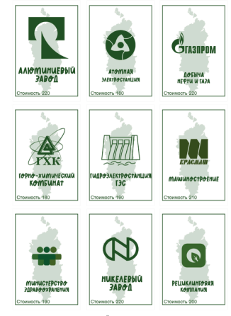

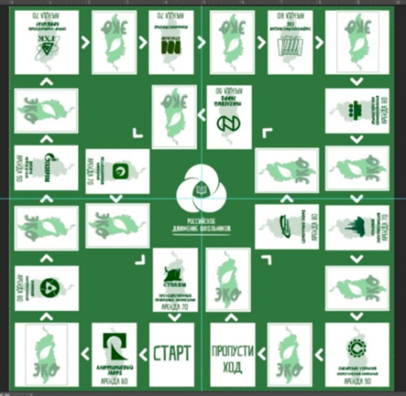

Рисунок 3 Эко-ситуации
Рисунок 2 Предприятия
Рисунок 1 Игровое поле

«Эко-путь» - настольная стратегическая игра, в которой игроки могут покупать и продавать промышленные производства, действующие на территории Красноярского края, а также решать экологические проблемы этих предприятий.
В начале игры участники выставляют свои фишки на поле «Старт», затем перемещают их по игровому полю, в зависимости от впавшего на кубиках количества очков.(Рис.1)
Если игрок попадает на участок какого-либо производства, которое никому не принадлежит, то он может его купить или продать другому игроку(рис.2). Игроки, имеющие в собственности производства, взимают арендную плату с игроков, которые попадают на их участок.
Если игрок попал на участок «Эко», то у него есть возможность заработать деньги при решении экологической проблемы данного предприятия(рис.3).
Цель игры - стать владельцем большого количества предприятий и решить как можно больше экологических проблем.
Количество игроков: от 4-х и более.
Победитель - участник, решивший как можно больше экологических проблем, и ставший собственником трех и более предприятий. Победитель определяется по окончанию времени, отведенного на игру
Экологические вопросы:
1. Разлив топлива. Разлив нефти — попадание нефти в окружающую среду в результате действий человека. В это понятие также входят аварии танкеров, аварии на нефтяных платформах, буровых установках, скважинах, а также выброс любых веществ, полученных от переработки сырой нефти. Что необходимо делать для предотвращения утечки?
2. Загрязнение атмосферы Земли или Загрязнение воздуха — происходит, когда в атмосферу Земли попадают вредные или избыточные количества веществ, включая газы (такие как диоксид углерода, монооксид углерода, диоксид серы, оксиды азота, метан и хлорфторуглероды). Что нужно сделать, чтобы уменьшить загрязнение воздуха?
А) с машинами, заводами Б) с природой
3. Загрязнение мусором Мусор — одна из категорий отходов человеческой деятельности. Основной проблемой загрязнения является неправильная утилизация. Что делают с мусором, чтобы он не наносил вред природе?
4) Загрязнение токсинами почвы. Токсины - яд биологического происхождения, отходы крупных заводов и т.п. Что нужно сделать чтобы избежать загрязнения почвы?
5) Загрязнение пресных вод — попадание различных загрязнителей в воды рек, озер, подземных вод. Из-за загрязнения воды страдают живые организмы, а также сам человек. Что предпринимают для защиты природных вод от загрязнения?
6) Браконьерство — определяется как незаконная охота, отлов или добыча диких животных или растений, обычно связанные с правами на землю. Браконьерство представляет собой серьёзную угрозу для многочисленных диких организмов во всем мире, и является важной причиной утраты биоразнообразия. Как можно бороться с браконьерством?
7) Обезлесение — процесс превращения земель, занятых лесом, в земельные угодья без лесного покрова, такие как поля, плантации сельхозкультур, пастбища, города, пустоши и другие. Назовите причины обезлесения.
8) На территории заповедников и Национальных парков экологи и биологи пытаются сохранить и увеличить число популяций животных и растений. Но существуют факторы мешающие возобновлению видов. Назовите причины, которые могут помешать этому процессу.
9) Взрывы газов. При добыче газов, во время взаимодействия механизмов со слоями грунта возникают искры. Из-за чего высекаются искры, что огне опасно с работами с добычей газов.
К каким последствиям может это привести?
10) Вытаптывание — процесс уплотнения почвы, сотрясения в результате вибрации и механического повреждения растительности животными или людьми. Как можно предотвратить вытаптывание почв?
11) Рыболовство — деятельность по добыче (вылову) водных биоресурсов и в предусмотренных законом случаях по приёмке, обработке, перегрузке, транспортировке, хранению и выгрузке уловов водных биоресурсов, производству рыбной и иной продукции из водных биоресурсов. Это также может привести к снижению популяции рыб и т.п.
Что нужно предпринимать в таких случаях?
12) Истощение природных ресурсов - серьёзная экономическая проблема. Возникла она по той причине, что скорость потребления ресурсов выше скорости их восстановления. Обусловлено это увеличением количества людей, а также увеличением их потребностей. Какие могут быть последствия этой ситуации?
13) Повышенная концентрация углекислого газа. Влияет на погодный климат. Исследования показали, что Углекислый газ влияет на температуру воздуха – его переизбыток может привести к глобальному потеплению.Как можно снизить концентрацию углекислого газа?
14) Утилизация ртути и люминисцентных ламп. Ртуть является всем известным переходным металлом, пары которого крайне токсичны. Однако, несмотря на свою токсичность, ртуть используется во многих приборах от ртутных термометров и люминесцентных ламп в быту и до ртутьсодержащего оборудования на производственных предприятиях. Как утилизируются ртутьсодержащие и люминисцентные приборы?
15) Повторная переработка отходов. Это повторное применение ненужных вещей с целью последующего использования в качестве сырья, энергии, материалов и продуктов потребления. Этим занимается определенная кампания. Назовите эту кампанию.
16) Радиация. Под словом «радиация» чаще понимают ионизирующее излучение, связанное с радиоактивным распадом. При этом человек испытывает действие и неионизирующих видов излучения: электромагнитного и ультрафиолетового. Также не стоит забывать, что последние 40 лет атмосфера Земли очень сильно загрязнялась радиоактивными продуктами атомных и водородных бомб. Чем опасно для всего мира радиационное излучение ?
18) Наводнение. Это значительное затопление определённой территории земли в результате подъёма уровня воды в реке, озере, водохранилище или море, наносящее материальный ущерб экономике, социальной сфере и природной среде. Какие последствия наводнений испытывает природа?

Результаты реализации проекта
Качественные показатели:
1. Экологическое просвещение: обучающиеся формулируют причины экологических проблем, называют способы профилактики экологических проблем, решают экологические вопросы и задачи.
2. Обучающиеся повысили финансовую, естественнонаучную грамотность.
3. Развитие навыков общения между учениками во время игры.
4. В каждой школе города есть ига «Экопуть», которая поможет повысить уровень экологического образования школьников.

Количественные показатели:
1. Проведен турнир между старшеклассниками в девяти школах города, 260 обучающихся стали участниками турнира.
2. Проведены игры между обучающимися 5-11 классов нашей школы. Приняло участие 95 человек.
2. Проведен турнир между школами г. Назарово в котором приняло участие 26 человек.
Всего приняли участие в эко-игре – 381 ученик.

Приложение 1
Публикации о реализации проекта

https://vk.com/wall-126993339_308851

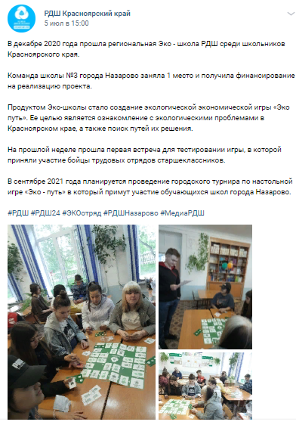

https://vk.com/wall-200802388_296


